INDICAÇÃO Nº 4683/2016

Sugere ao Poder Executivo Municipal reparo da iluminação pública, nas proximidades do nº 710 da Rua do Diamante, no bairro São Fernando.

Excelentíssimo Senhor Prefeito Municipal,

Nos termos do Art. 108 do Regimento Interno desta Casa de Leis, dirijo-me a Vossa Excelência para sugerir que, por intermédio do Setor competente, seja executado reparo da iluminação pública, nas proximidades do nº 710 da Rua do Diamante, no bairro São Fernando, nesta.
Justificativa:
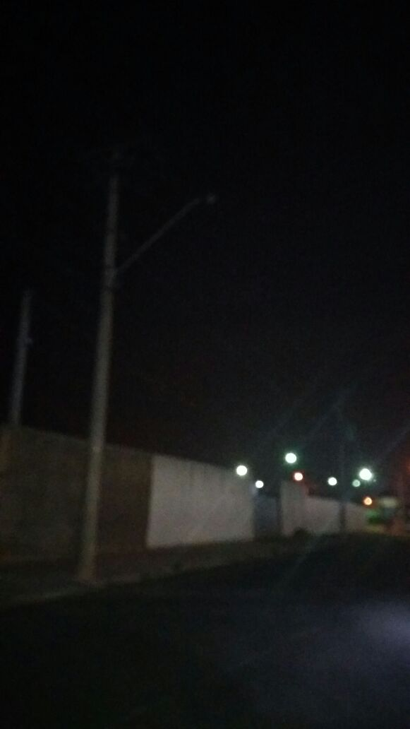

Conforme reivindicação de comerciantes e donos de empresas localizados na Rua do Diamante, solicitamos a troca da lâmpada do poste do endereço acima supracitado, uma vez que há escuridão noturna vem trazendo insegurança e transtornos a quem passa pelo local.

Plenário “Dr. Tancredo Neves”, 06 de setembro de 2.016.

FABIANO W. RUIZ MARTINEZ

“Pinguim”

-vereador-

